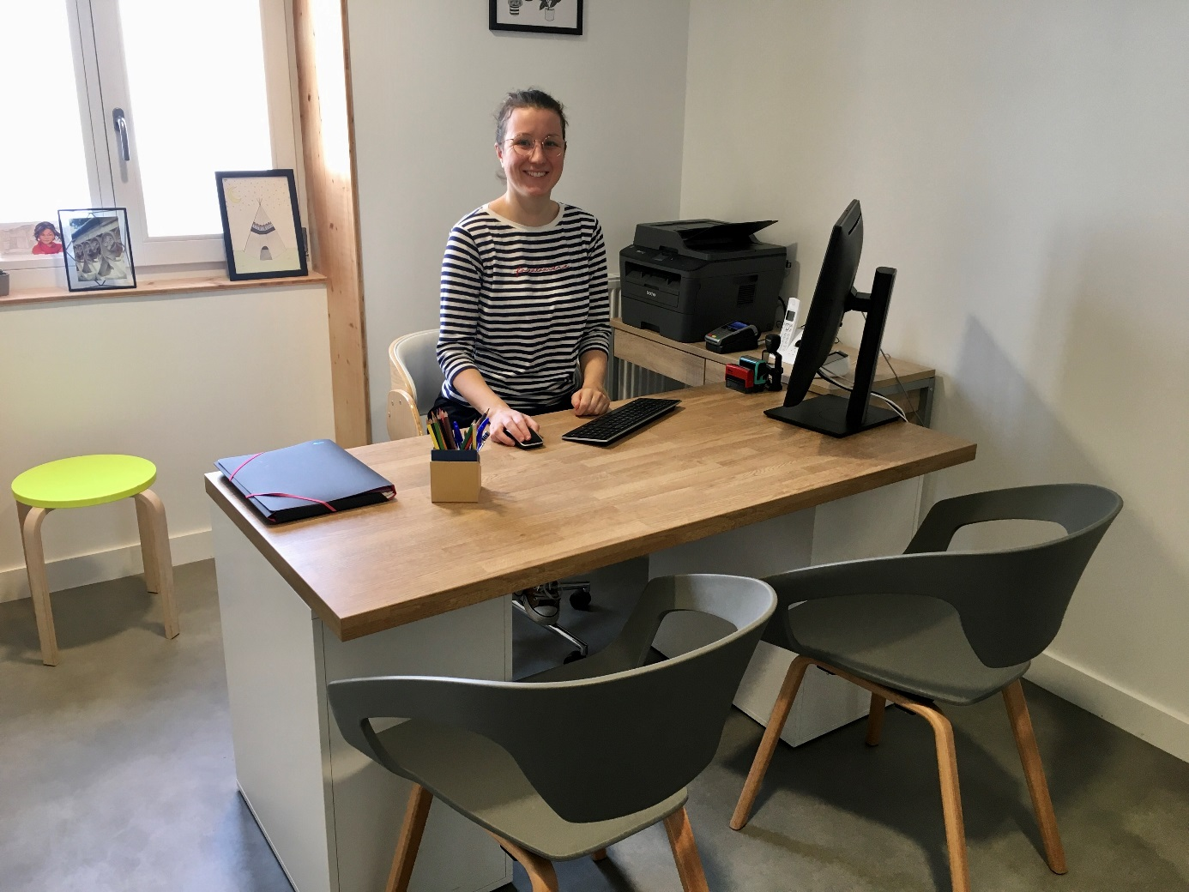

LE CONSEIL DEPARTEMENTAL DE L’ORDRE DES MEDECINS DE LA DROME, annonce l’installation, le Mardi 7 Janvier 2020, de
Madame le Docteur Justine DELORME, MEDECIN GENERAL,
Maison de santé, 25, avenue des Grands Goulets
26420 LA CHAPELLE EN VERCORS, Tél. : 04 75 73 10 22 (secrétariat ouvert du lundi au vendredi de 8h30 à 16h) ou doctolib.fr,
Horaires du cabinet: du Mardi au Vendredi 9h-18h.

